EnergyWise — Bina Isıtma Yükü Tahmini
Proje raporu · Yapay Zeka İçin Basitleştirilmiş Python · Tugay Sinan Ergün (GitHub: TCoderr) · 19 Ekim 2026
1. Problem
Bir binanın mimari özelliklerinden ısıtma yükünü (heating_load) tahmin etmek. Problem türü: regresyon. Tasarım aşamasında farklı biçim ve cam seçeneklerini hızlıca karşılaştırmak için ayrıntılı simülasyona göre daha hızlı bir ön tahmin sağlar.
2. Veri
UCI Machine Learning Repository — Energy Efficiency (Tsanas & Xifara, 2012; CC BY 4.0; doi:10.24432/C51307). 768 satır, 10 sütun; 8 girdi, hedef: heating_load; eksik değer: 0. Veri gerçek binalardan ölçülmemiştir; Ecotect'te simüle edilen 12 bina şeklinden üretilmiştir. İkinci hedef cooling_load, hedef sızıntısını önlemek için girdi olarak kullanılmadı.
3. Keşif bulguları
- Yükseklik en belirleyici özellik: 3,5 m binalarda ortalama ısıtma yükü 13,34, 7,0 m binalarda 31,28.
- Cam alanı arttıkça yük artıyor: cam yokken ortalama 14,29, 0,40 cam oranında 25,41.
- Yönün etkisi çok küçük: yönler arasındaki en büyük ortalama fark 0,121.
- En güçlü pozitif korelasyon overall_height (r = 0,889), en güçlü negatif korelasyon roof_area (r = -0,862).
4. Model
sklearn LinearRegression; train_test_split test_size=0,2, random_state=42 → eğitim 614, test 154 satır. Doğrusal regresyon ölçekten etkilenmediği için ölçeklendirme yapılmadı; dönüşüm olmadığından test verisinden bilgi sızmaz.
Metrik | Eğitim | Test
MAE | 2,041 | 2,182
RMSE | 2,893 | 3,025
R² | 0,9171 | 0,9122
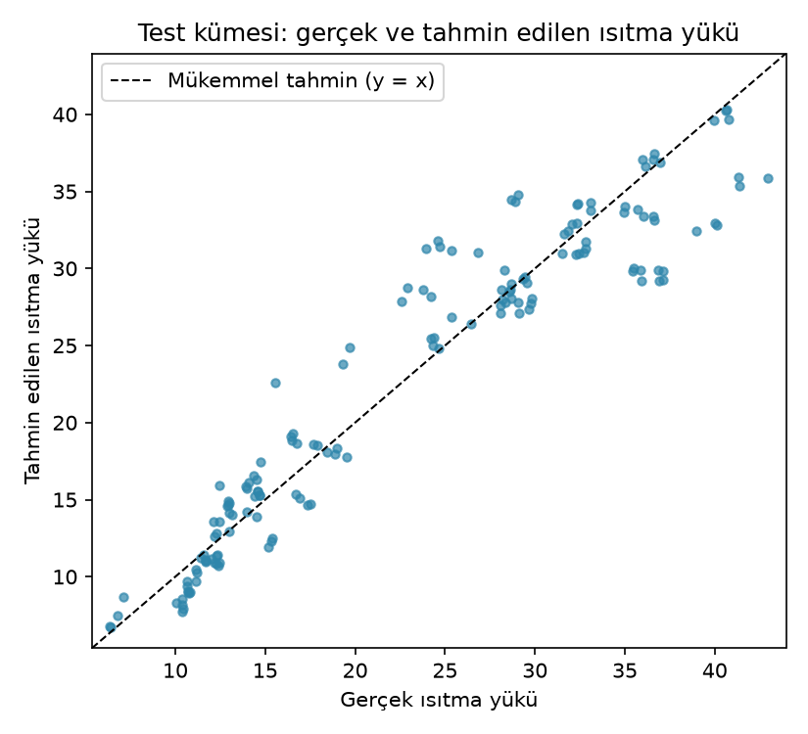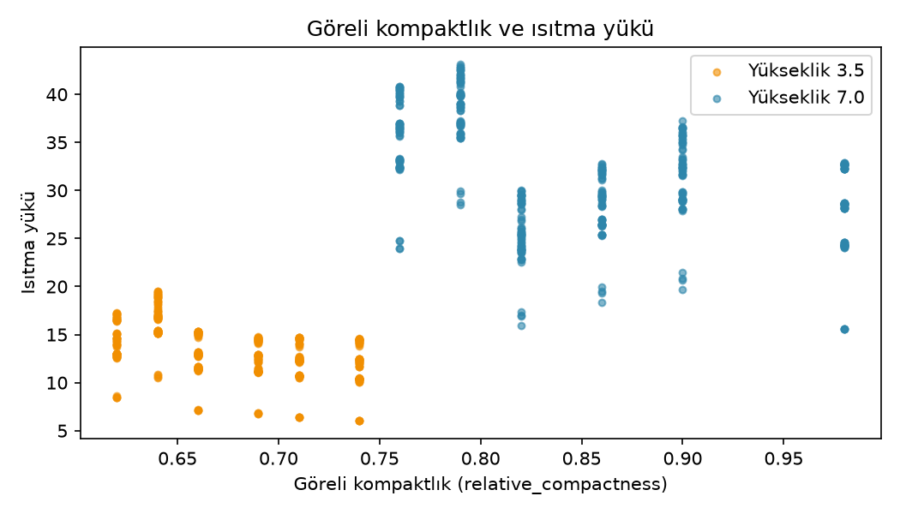
5. Sonuç ve çıkarım
Test R² = 0,9122 ve MAE = 2,182: model ısıtma yükündeki değişimin büyük kısmını açıklıyor. Eğitim ve test sonuçları birbirine yakın, belirgin aşırı öğrenme yok. Veri setinde bulunmayan 3 yeni bina için tahminler: 23,84, 34,82, 17,21. tahmin_et() fonksiyonu terminalde girdileri doğrulayarak tahmin üretiyor. Sınırlar: Model doğrusal olduğu için yükseklik ve kompaktlığın doğrusal olmayan etkisini tam yakalayamıyor. Veri 12 simüle bina şekliyle sınırlı ve gerçek binalara genellenemez. İyileştirme önerileri: kodlu değişkenleri one-hot kodlamak, etkileşim terimleri eklemek, karar ağacı veya rastgele orman denemek.

